检 测 报 告

试验名称： 振动耐久，气密性

主检： |  | 日期： | 2025年10月20日
审核： | 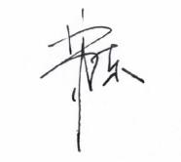 | 日期： | 2025年10月21日
批准： |  | 日期： | 2025年10月21日

北京光华荣昌汽车部件有限公司实验室

声 明

- 报告无实验室“检测专用章”无效。
- 报告无主检、审核、批准人签字无效。
- 报告涂改无效。
- 复制报告未重新加盖“检测专用章”无效。
- 对检测报告若有异议，请收到报告后15个工作日内通知实验室。
⑹ 送样检测仅对样品负责。
⑺ 电子版报告无安全密码无效。

试验单位：北京光华荣昌汽车部件有限公司实验室
地 址：北京市昌平区流村镇工业园区
电 话： (010) 60793358-5711 邮 编：102200

样品名称 | VDC气阀总成（空心杆）  VDC 气阀总成 | 车 型 | 重卡
样品件号 | BPC0010077（0909-1至0909-4）  BPC0010077（0924-1至0924-6） | 样品数量 | 10件
委托单位 | 新技术中心 | 生产单位 | /
送样者及其 联系方式 | 许子洋  电话：17347315849 | 送样日期 | 2025年9月24日
试验地点 | 北京光华荣昌汽车部件有限公司  实验室 | 试验日期 | 2025年9月24日
试验项目 | 振动耐久，气密性
试验标准 | 详见GR20250924SQS190申请单
样品状态 | 量产品
试验结论 | 对2025年9月24日新技术中心检的 VDC气阀总成（空心杆）、VDC 气阀总成按照GR20250924SQS190申请单进行振动耐久，气密性试验，经检测不符合标准要求。
备 注 | /

一、试验条件
试验时间： | 2025年9月24日—2025年10月20日
试验地点： | 北京光华荣昌汽车部件有限公司实验室
试验人员： | 徐贝宁
环境温/湿度： | 温度：25.5℃；湿度：52.4%
二、试验仪器设备
序号 | 设备名称 | 设备编号 | 规格型号 | 厂家 | 精度 | 有效期
1 | 六自由度摇摆台 | Q-062 | RC/ZDT-6/3-300(H) | 四平锐创动感电子科技有限公司 | 平移：X、Y、Z≤±0.75mm  角度：X≤±0.14°、Y≤±0.145°、Z≤±0.19°  行程回差：≤1mm  位置漂移：≤0.25mm | 2026年7月2日
三、试验方法及评价标准
- 试验方法
将样品以实车状态固定到振动台上，进行耐久振动500万次，期间每200 万次试验进行气密性检测，共计3次。
试验条件:①阀芯振幅:士 5mm;②频率 5Hz③气压0.7 Mpa。
2、评价标准
判定标准:试验中及试验后测试时，排气口及出拼气管不应出现漏气现象。
四、标准偏离
1、标准偏离
/
五、试验结果
1、试验结果
样品名称 | 样品编号 | 试验次数 | 气阀是否出现漏气现象 | 备注
VDC气阀总成（空心杆） | 190-001-202509 | 2000000 | 否 | /
VDC气阀总成（空心杆） | 190-001-202509 | 4000000 | 否 | /
VDC气阀总成（空心杆） | 190-001-202509 | 5000000 | 否 | /
VDC气阀总成（空心杆） | 190-002-202509 | 2000000 | 否 | /
VDC气阀总成（空心杆） | 190-002-202509 | 4000000 | 否 | /
VDC气阀总成（空心杆） | 190-002-202509 | 5000000 | 否 | /
VDC气阀总成（空心杆） | 190-003-202509 | 2000000 | 否 | 400万次蓝色排气管1分钟1个气泡（空心杆），500万次开状下排气孔连续气泡（空心杆）。
VDC气阀总成（空心杆） | 190-003-202509 | 4000000 | 是 | 400万次蓝色排气管1分钟1个气泡（空心杆），500万次开状下排气孔连续气泡（空心杆）。
VDC气阀总成（空心杆） | 190-003-202509 | 5000000 | 是 | 400万次蓝色排气管1分钟1个气泡（空心杆），500万次开状下排气孔连续气泡（空心杆）。
VDC气阀总成（空心杆） | 190-004-202509 | 2000000 | 否 | /
VDC气阀总成（空心杆） | 190-004-202509 | 4000000 | 否 | /
VDC气阀总成（空心杆） | 190-004-202509 | 5000000 | 否 | /
VDC气阀总成 | 190-005-202509 | 2000000 | 否 | /
VDC气阀总成 | 190-005-202509 | 4000000 | 否 | /
VDC气阀总成 | 190-005-202509 | 5000000 | 否 | /
VDC气阀总成 | 190-006-202509 | 2000000 | 否 | 400万次1号腔阀杆排气管7分钟1个气泡（科力）。
VDC气阀总成 | 190-006-202509 | 4000000 | 是 | 400万次1号腔阀杆排气管7分钟1个气泡（科力）。
VDC气阀总成 | 190-006-202509 | 5000000 | 是 | 400万次1号腔阀杆排气管7分钟1个气泡（科力）。
VDC气阀总成 | 190-007-202509 | 2000000 | 否 | 400万次2号腔阀闭合，消音器口6秒一个气泡（科力），500万次2号腔阀杆闭合消音器口2.6秒1个气泡（科力）。
VDC气阀总成 | 190-007-202509 | 4000000 | 是 | 400万次2号腔阀闭合，消音器口6秒一个气泡（科力），500万次2号腔阀杆闭合消音器口2.6秒1个气泡（科力）。
VDC气阀总成 | 190-007-202509 | 5000000 | 否 | 400万次2号腔阀闭合，消音器口6秒一个气泡（科力），500万次2号腔阀杆闭合消音器口2.6秒1个气泡（科力）。
VDC气阀总成 | 190-008-202509 | 2000000 | 否 | 400万次2号腔阀开时消音器口连续气泡（科力）。
VDC气阀总成 | 190-008-202509 | 4000000 | 是 | 400万次2号腔阀开时消音器口连续气泡（科力）。
VDC气阀总成 | 190-008-202509 | 5000000 | 否 | 400万次2号腔阀开时消音器口连续气泡（科力）。
VDC气阀总成 | 190-009-202509 | 2000000 | 否 | /
VDC气阀总成 | 190-009-202509 | 4000000 | 否 | /
VDC气阀总成 | 190-009-202509 | 5000000 | 否 | /
VDC气阀总成 | 190-010-202509 | 2000000 | 否 | /
VDC气阀总成 | 190-010-202509 | 4000000 | 否 | /
VDC气阀总成 | 190-010-202509 | 5000000 | 否 | /

六、试验照片
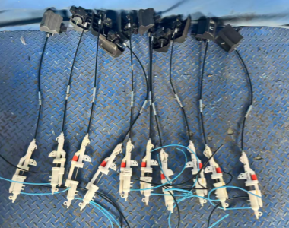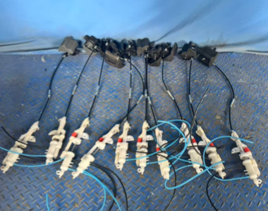
试验前
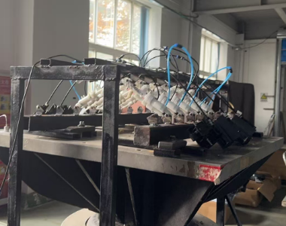
试验中
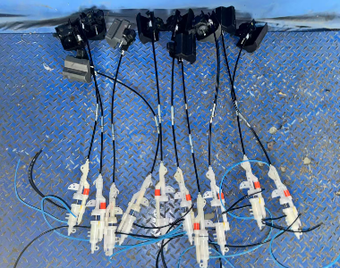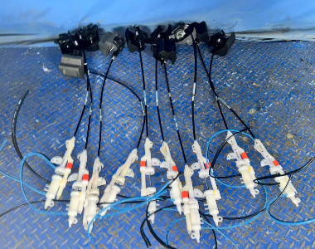
试验后
**报告结束**

